中国大学生计算机设计大赛
AI工具使用说明(2026年版)
作品编号： 2026084052 作品名称：慧课智训—TensorFlow微课生成与AI辅助教学一体化平台
序号 | AI工具的名称、版本、访问方式（网页、API或客户端），使用时间 | 使用AI工具的环节与目的（立项构思、文献综述、语言润色、内容生成、图表优化、代码编程、数据分析等） | 关键提示词 | AI回复的关键内容（在此简要说明，并在附录中给出佐证） | AI回复的  人工修改说明 | 采纳比例  与说明
1 | 即梦AI (Jimeng)，火山引擎API，2026年4月 | 内容生成：用于生成演示视频中的TensorFlow教学插图与微课背景。 | 生成一些TensorFlow课程相关代码的黑板照片，动画片风格，16:9比例。 | 生成了高质量的多样化图片资源，符合教育场景美感。 | 人工挑选了与课程配色最接近的图片，并使用剪映添加了中文术语标注。 | 采纳25%。直接解决了教学资源素材稀缺的问题。
2 | DeepSeek（R1）深度求索API，2025年12月至今 | 将API通过dify接入此软件中实现学生的学习助手，练习助手，老师的课件生成助手功能等 | 帮我解释一下TensorFlow.js的工作原理等。 | 回复内容基本正确。 | 我们将AI(DeepSeek与即梦)API接入软件作助手辅助教学，回复内容只进行检查是否有误，未做修改 | 采纳0%，生成的内容是来验证本软件所生成的课件是否有误，并非在制作此系统中使用AI。
示例 | DeepSeek-R1-0528，电脑客户端访问，2025年10月15日 14:30–16:15 | 数据预处理：使用AI生成Python清洗脚本（原始数据为CSV，含缺失值与异常值） | 请根据以下数据特征，生成一个Python脚本，自动识别并删除3σ之外的异常值，保留原始数据结构。 | 仅实现基础过滤，未处理时间序列连续性 | 增加滑动窗口校验、异常值标记功能，提升鲁棒性 | AI生成内容占总代码量的15%，经人工重构后采纳率30%
填写说明：
- 本文档适用于所有涉及AI工具使用的参赛作品，表格可另加行。
- 参赛作品的作者，需根据实际的使用情况简明扼要地列出本作品所使用的全部AI工具的名称、版本、访问方式、使用时间、使用环节与目的、关键提示词、AI回复的关键内容、采纳和人工修改情况等。
- AI回复的关键内容佐证材料，需作为本文档的附录2给出，包括但不限于：（1）关键操作截图（含时间戳，需清晰可辨）；（2）交互录屏视频（时长≤5分钟，需标注使用节点，文档为MP4格式，命名格式：AI_使用序号_作品编号.mp4）；（3）代码注释中标明AI辅助部分（如：// AI辅助生成：DeepSeek-R1-0528, 2025-11-03）
- 提交时，需将本文档的PDF格式文件，以及其他佐证材料（如交互录屏视频），一并上传到作品文件夹的“03设计与开发文档”子文件夹中。
- 本文档内容是正式参赛内容组成部分，需真实填写。如不属实，将导致奖项等级降低甚至终止本作品参加比赛。
附录1：作品文件夹示例
2026012345-参赛总文件夹
├── 2026012345-01作品与答辩材料
├── 2026012345-02素材与源码
├── 2026012345-03设计与开发文档
└── 2026012345-04作品演示视频

附录2：
序号1的佐证材料：内容生成：用于生成演示视频中的TensorFlow教学插图与微课背景，时间2026.4.19（下午17.47）

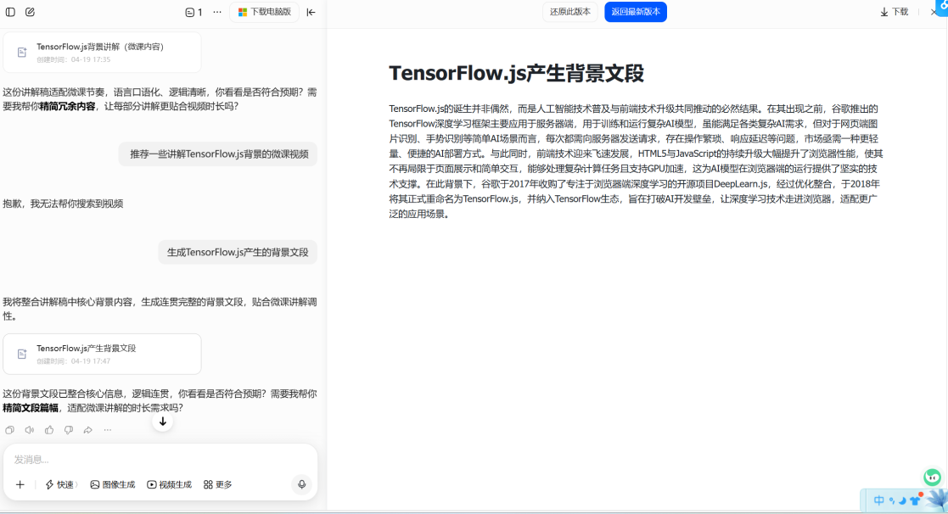
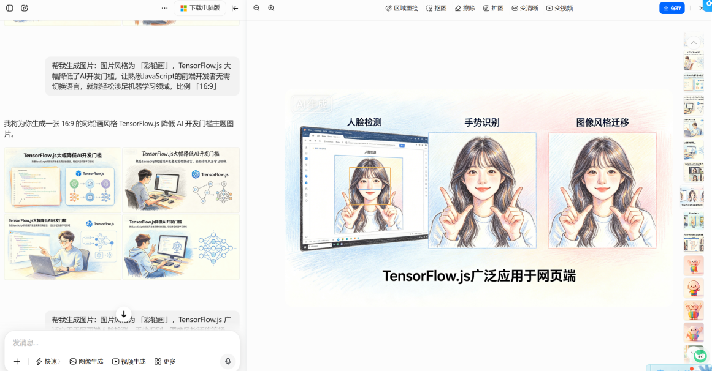
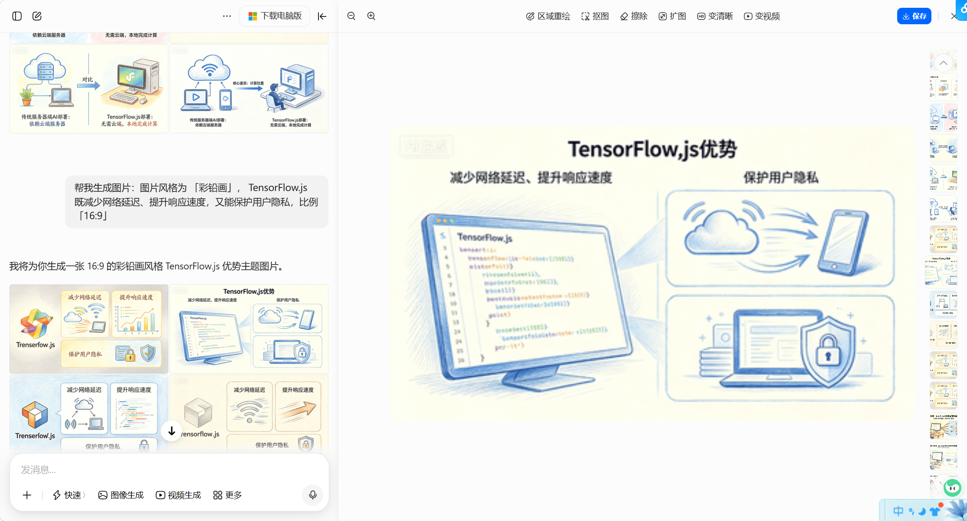
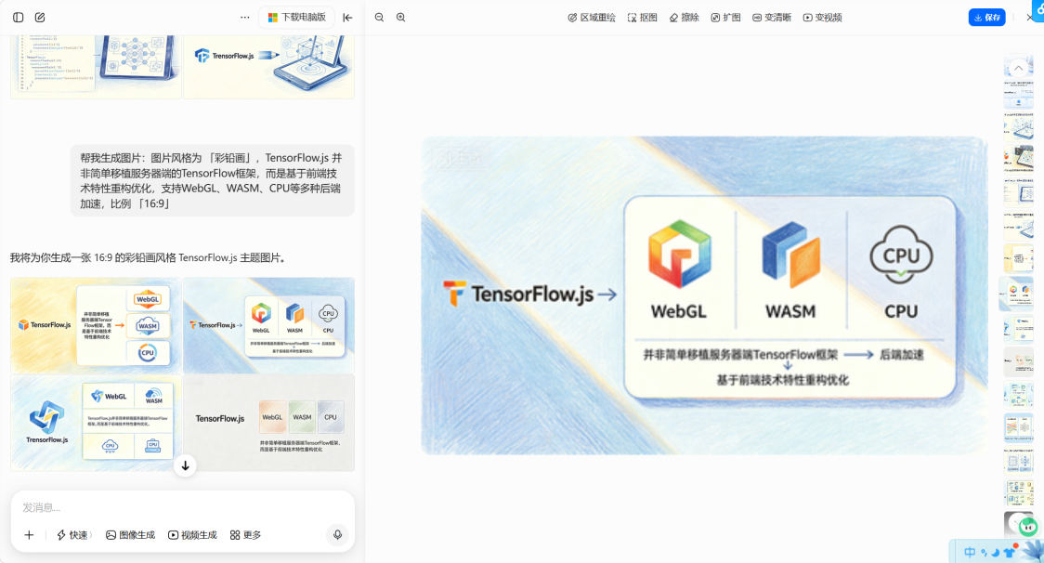
序号2的佐证材料：此AI作为本系统接入的学习助手，生成内容并非用于制作，改善，优化本系统，所生成内容只进行检验是否有误，并未使用。
一下提交部分图片，具体可看演示视频。因系统经常调试，所以该部分AI从2026.10月后经常使用，无法找到早期，现提交上次使用录视频里面的截图，视频可看演示视频。

